1. På selve bestillingen – er det en link til opplasting av dokumentasjon  
   Eksempel:

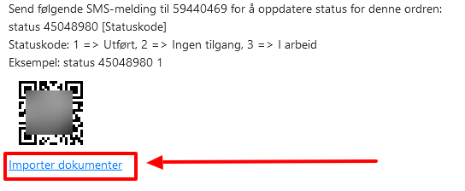

1. Logg men ID-porten
2. Klikk på «Kontroller»

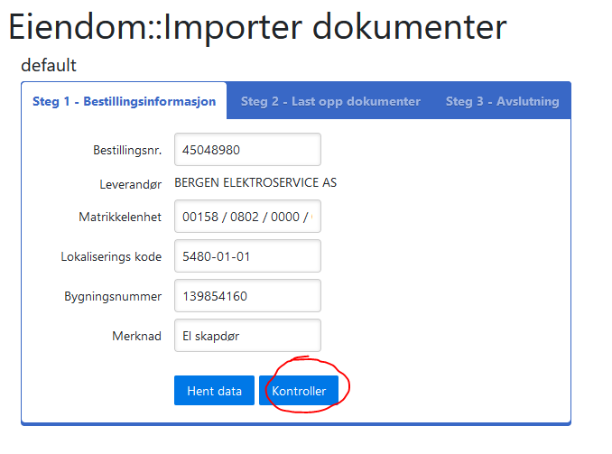

1. Velg opplastingsformat (zip eller «dra-og-slipp» fra samme katalog)
2. Last opp filene
3. Merk (alle eller enkeltvis) filene med:
   1. Dokumentkategori
   2. Fag
   3. Bygningsdel

